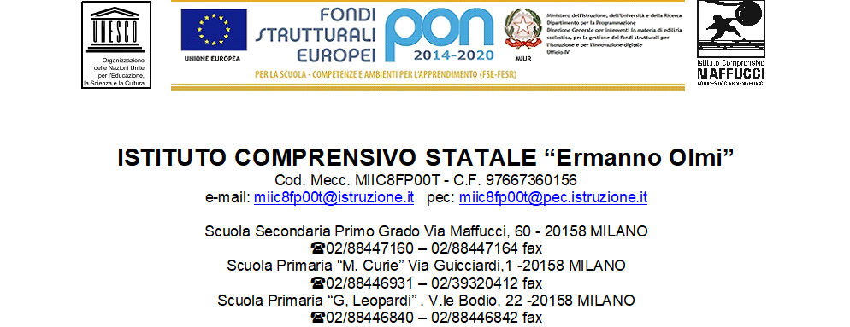

Circ. 12

Milano, 16 settembre 2021

**Alle famiglie degli alunni della scuola primaria**

**Al sito WEB**

**OGGETTO: ATTIVITA’ EXTRASCOLASTICHE INTEGRATIVE DEL CURRICOLO DI ISTITUTO**

Dopo l’interruzione dovuta al COVID, con le dovute cautele, A PARTIRE DAL MESE DI OTTOBRE (dopo le votazioni amministrative), ripartiranno le attività extrascolastiche.

La scuola vi offre una serie di proposte di attività espressive e sportive che verranno svolte in orario pomeridiano. Gli istruttori/educatori accoglieranno i bambini nel momento in cui terminano le lezioni e li seguiranno fino al termine della rispettiva attività; quindi i genitori li verranno a prendere direttamente al termine della stessa, alle ore 17,30 o 18, secondo la durata della relativa attività.

Per aiutarvi ad orientarvi nella scelta vi proponiamo una sintesi complessiva delle attività organizzate nella scuola. Le attività sono a pagamento per le famiglie; l’iscrizione e gli accordi per la frequenza possono essere presi direttamente con i responsabili i cui nominativi e recapiti sono indicati in corrispondenza di ogni attività.

Tutte le proposte che seguono sono integrative del curricolo della scuola e offrono ai bambini l’opportunità di stare a scuola anche oltre l’orario didattico per svolgervi attività motorie ed espressive efficaci per un armonico sviluppo della loro personalità in ambiente conosciuto e con operatori qualificati.

Trovate in fondo alla tabella delle proposte una breve descrizione dell’attività e dei relativi obiettivi.

I bambini che siano già iscritti ai giochi serali del Comune possono comunque frequentare le attività nei giorni stabiliti, previo accordo con i relativi educatori per la responsabilità sulla sorveglianza.

|  |  |  |  |  |  |
| --- | --- | --- | --- | --- | --- |
| **SOCIETA’** | **SCUOLA** | **ATTIVITA’** | **GIORNI** | **COSTO ANNUALE CORSO** | **CONTATTO PER INFO E ISCRIZIONI** |
| ALSER MILANO | BODIO | GINNASTICA ARTISTICA  DANZA MODERNA | LUNEDI’  GIOVEDI’ | 30€ quota associativa 212€ contributo | TEL: 02-3503926 MAIL: segreteria.alsermilano@gmail.com |
| GUICCIARDI | GINNASTICA ARTISTICA  DANZA /HIP HOP | VENERDI'  MERCOLEDI' |
| ASSOCIAZIONE FA SOL SI | BODIO | PIANOFORTE  CHITARRA | LUNEDI’  GIOVEDI’ | 310 euro comprensivi di quota associativa annuale | [associazionefasolsi@gmail.com 331 9987751 (lun-ven 9-12.30)](mailto:associazionefasolsi@gmail.com%20%20331%20%20%20%209987751%20(lun-ven%209-12.30)) |
| GUICCIARDI | PIANOFORTE  CHITARRA | VENERDI’  MARTEDI’ |
| MIMOSA INTERNATIONAL HORIZONT  Sez. scacchi SSD | BODIO | SCACCHI | VENERDI’ | 200 euro | mimosainternationalhorizon@gmail.com  Tel: 347.2588158 (Osvaldo Merlini) |
| GUICCIARDI | SCACCHI | GIOVEDI’ |
| CDA VILLAPIZZONE | BODIO | MULTISPORT (1°e2°)  CALCIO ( 1° e 2°) PALLAVOLO(3° 4°e 5°) BASKET (1° e 2°)  BASKET (3°, 4° e 5°) | LUNEDI’  MARTEDI’  MERCOLEDI’  GIOVEDI’  VENERDI’ | 200 euro + 15 euro per assicurazione | Bice Passera  338 892468 |
| GUICCIARDI | CALCIO (1° e 2°) MULTISPORT (1° e 2°) BASKET (1° e 2°) PALLAVOLO ( 3° 4° 5°) | LUNEDI’  MARTEDI’  MERCOLEDI’  GIOVEDI’ |
| ASSOCIAZIONE AKI SEINEN ASD | GUICCIARDI | AIKIDO | LUNEDI’  MARTEDI’  MERCOLEDI’ | 250 euro | Annamaria Testori  349 44131400  [annamaria.testori@live.it](mailto:annamaria.testori@live.it) |
| BODIO | AIKIDO | GIORNO DA DEFINIRE |
| MARTA BERTONI  MATTIA ROSI | GUICCIARDI | KICK BOXING | VENERDI | 250 euro | Marta Bertoni 3917332601  Mattia Rosi 3278763708  [martabertoni@icmaffucci.edu.it](mailto:martabertoni@icmaffucci.edu.it) |
| BODIO | KICK BOXING | GIORNO DA DEFINIRE |

**DESCRIZIONE DELLE ATTIVITA’**

***DANZA MODERNA***: Disciplina completa che, al pari di altri generi di danza, aiuta a sviluppare agilità, elasticità e resistenza muscolare, aiutando il bambino a migliorare, al contempo, la concentrazione, l'attenzione e le capacità di apprendimento.

Stile di ballo in cui i movimenti sono lineari e fluidi, disciplina in cui si ricercano la libertà e l'espressione personale, seguendo il proprio ritmo interno.

***GINNASTICA ARTISTICA:*** E' uno sport che richiede coordinazione, ritmo, equilibrio, precisione forza ed eleganza nei movimenti. Può essere iniziato dai 5-6 anni, quando muscolatura e articolazioni sono ancora molto flessibili. Tutte le nostre lezioni sono a carattere ludico educativo e prevedono esercizi a corpo libero, sulla trave e con il trampolino. Questa disciplina permette uno sviluppo ed un rafforzamento globale dell'organismo.

***PIANOFORTE E CHITARRA***: L’Associazione FASOLSI ha l’obiettivo di insegnare pianoforte e chitarra in modo piacevole, subito a contatto con lo strumento. Le lezioni prevedono lo studio di brani, tecnica pianistica e teoria musicale.

***SCACCHI:*** Il corso è rivolto ai bambini/ragazzi ed è costituito da lezioni di 1 ora ed è volto all’insegnamento del gioco ed alla preparazione di una partita vivente, nella quale i partecipanti potranno interpretare i pezzi e le mosse giocate dai grandi campioni.

Questo percorso si pone come obiettivo l’insegnamento delle regole e dei primi tatticismi del gioco degli scacchi, attraverso dinamiche e giochi che permettano ai bambini e ragazzi di sperimentare con il proprio corpo i movimenti dei pezzi e di vederne successivamente le peculiarità sulla scacchiera.

***ATTIVITA’ SPORTIVE VILLAPIZZONE***: hanno come obiettivo una crescita corporea armoniosa, che potrà sicuramente influire positivamente sulla formazione psico-fisica dei bambini e sullo sviluppo della loro personalità.

Le attività saranno seguite da istruttori scienze motorie ed il programma annuale impostato per ogni singola disciplina verrà svolto attraverso un lavoro graduale e misurato secondo le capacità individuali e collettive, le lezioni saranno inoltre strutturate con difficoltà crescente in modo tale da impedire che attenzione ed impegno vadano scemando, il tutto nel rispetto delle "fasi sensibili" di crescita del bambino.

***AIKIDO:*** L'Aikido è una moderna arte marziale giapponese che non utilizza la forza fisica di contrasto e aggressione, ma l'ascolto, l'empatia, l'armonizzarsi con l'altro. Si impara ad utilizzare e conoscere la potenza energetica del respiro e il principio della rotazione sferica.

Il movimento sferico è armonico, privo di spigoli, angoli, interruzioni o rotture. Il corpo sferico ha un centro stabile ed il movimento proveniente da questo punto immobile, disturba il centro di gravità dell' avversario che perdendo questo, perde forza e stabilità. Sono le leggi centrifughe e centripete che regolano l'Universo. Questo lavoro di torsione spiraliforme sia portato a destra che a sinistra indifferentemente, unito all' imparare a respirare bene ed a mantenere un cuore puro e gioioso privo di risentimenti, dà un grande benessere psicofisico. Il corpo si sviluppa in modo forte ed elastico con una mente priva di pregiudizi, pronta ad accogliere.

***KICK BOXING***: Il progetto trova negli obiettivi previsti la possibilità di rendere più vivo e armonico lo sviluppo integrale della persona e nello stesso tempo, attraverso il gioco, far acquisire abilità quali, la coordinazione, la discriminazione spaziale e temporale soprattutto le capacità decisionali del soggetto. Nel gioco, insieme agli altri, scatta il meccanismo del confronto, d’osservazione, d’imitazione dei diversi comportamenti e quindi si arriva ad apprendere e ad affinare i gesti per migliorare l’esecuzione. Il progetto proposto inoltre si impegna a perseguire i seguenti obiettivi formativi generali: il rispetto delle regole, il rispetto dell’avversario e il controllo degli stati emotivi.

La dirigente scolastica

(Laura Barbirato)

